**로고학습일지**

**kt ds University 자바 기반의 데이터 사이언티스트 양성과정**

|  |  |  |  |  |  |
| --- | --- | --- | --- | --- | --- |
| 학습일시 | 2018. 08. 02 (목) | 장소 | kt ds University B관 201호 | **시 간** | 09:00~18:00 |
| 학습범위 | UI/UX | | | | |
| 작 성 자 |  | | | **강 사** | 장민창 강사 |

|  |  |
| --- | --- |
| 학습안건 | SQL |

|  |  |
| --- | --- |
| 학습내용 | 내용 |

★ **집계함수**

**100**

**AVG** ( ) 평균값 =75

**50**

**COUNT** ( ) 행 갯수 =4

**50**

**MAX** ( ) 최대값 =100

**MIN** ( ) 최소값 =50

**100**

**SUM** ( ) 합계 =300

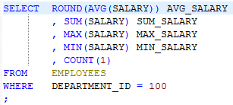AVG( ), COUNT( ), SUM ( ) 는 NULL값을 무시

*를 사용하면 NULL도 포함

SELECT ROUND(AVG(SALARY)) AVG_SALARY

, SUM(SALARY) SUM_SALARY

, MAX(SALARY) MAX_SALARY

, MIN(SALARY) MIN_SALARY

 , COUNT(1)

FROM EMPLOYEES

WHERE DEPARTMENT_ID = 100

;

**이자리에 집계함수가 아닌**

**일반 컬럼을 넣으면 에러가 나서**

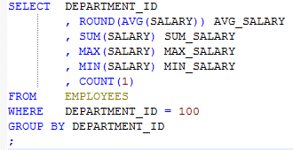★ **데이터 그룹화**

**GROUP BY (CPU의 부하로 잘 사용하지 않음)**

SELECT DEPARTMENT_ID

, ROUND(AVG(SALARY)) AVG_SALARY

, SUM(SALARY) SUM_SALARY

, MAX(SALARY) MAX_SALARY

, MIN(SALARY) MIN_SALARY

, COUNT(1)

FROM EMPLOYEES

**이자리에 GROUP BY 를 한다**

WHERE DEPARTMENT_ID = 100

**GROUP BY** DEPARTMENT_ID

;

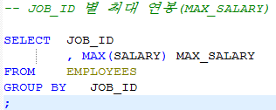-- JOB_ID 별 최대 연봉(MAX_SALARY)

SELECT JOB_ID

, MAX(SALARY) MAX_SALARY

FROM EMPLOYEES

GROUP BY JOB_ID

;

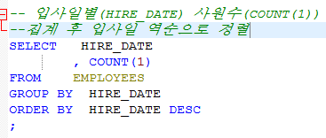-- 입사일별(HIRE_DATE) 사원수(COUNT(1))

집계 후 입사일 역순으로 정렬

SELECT HIRE_DATE

, COUNT(1)

FROM EMPLOYEES

GROUP BY HIRE_DATE

ORDER BY HIRE_DATE DESC

;

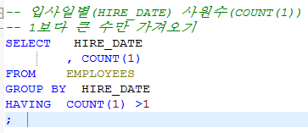-- 입사일별(HIRE_DATE) 사원수(COUNT(1))

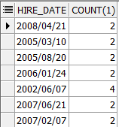-- 1보다 큰 수만 가져오기

SELECT HIRE_DATE

, COUNT(1)

FROM EMPLOYEES

GROUP BY HIRE_DATE

**HAVING COUNT** (1) >1

;

**WHERE** 은 **행**을 필터링 하고, (데이터가 그룹화 되기 전에 필터링)

**HAVING** 은 **그룹**을 필터링 한다. (데이터가 그룹화 된 이후에 필터링)

*하나의 문장에 둘 다 사용하는 경우 있음

EX) 지난 12개월간 2회이상 주문한 적이 있는 고객

> WHERE로 12개월간 주문했던 고객을 필터링.

> HAVING으로 2회이상 주문한 고객을 필터링.

★ **테이블 조인**

CA Erwin Data Modeler 7.3

Z49Y-8805-25R8-W439-66JS

W65DS-P42HT-FDNPL-KHXNV-NWUCA

RDB

------

* Table

**1 : N**

**1 : 1**

Table A ㅡ Table B

----------- -----------

ID(PK) ID(FK)

admin admin

user admin

*정규화 : 한 테이블에 너무 많은 데이터를 넣으면 조회 능력이 떨어지므로 테이블을 분리, 1:1로 매칭

Logical : 사람이 알아보는 것

Phygical : DB와 같은 구조

**Inner Join, equip Join, Natural Join** (셋 다 같은 말)

-- EMPLOYEES 와 DEPARTMENTS에 공통되는 DEPARTMENT_ID를 가져와라.

SELECT *

FROM EMPLOYEES

, DEPARTMENTS

WHERE EMPLOYEES.DEPARTMENT_ID = DEPARTMENTS.DEPARTMENT_ID

;

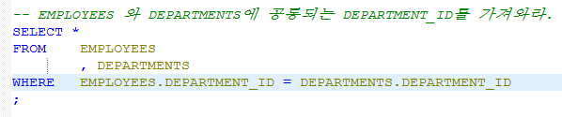

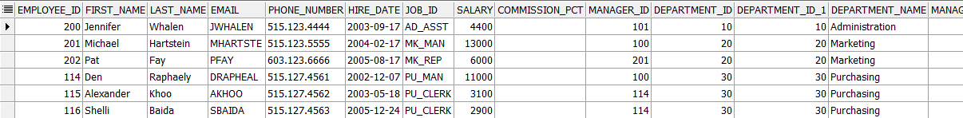

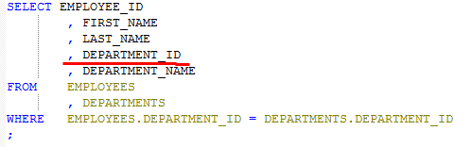

**이 부분이 애매해서 에러발생**

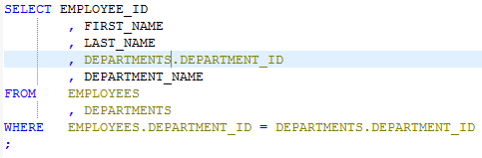

**이렇게 수정하면(출처를 적어준다)**

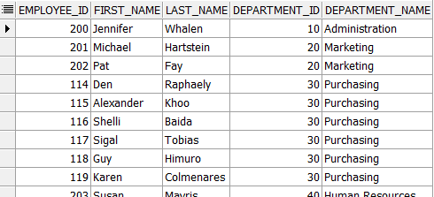

**결과**

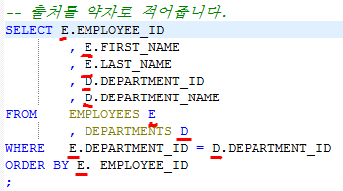

-- 출처를 약자로 적어줍니다.

SELECT E.EMPLOYEE_ID

, E.FIRST_NAME

, E.LAST_NAME

, D.DEPARTMENT_ID

, D.DEPARTMENT_NAME

FROM EMPLOYEES E

, DEPARTMENTS D

WHERE E.DEPARTMENT_ID = D.DEPARTMENT_ID

ORDER BY E. EMPLOYEE_ID

;

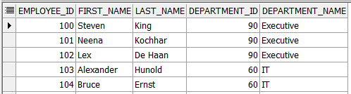

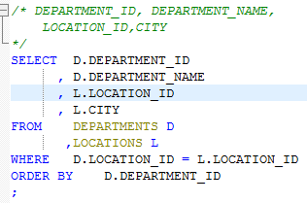

/* DEPARTMENT_ID, DEPARTMENT_NAME,

LOCATION_ID,CITY

*/

SELECT D.DEPARTMENT_ID

, D.DEPARTMENT_NAME

, L.LOCATION_ID

, L.CITY

FROM DEPARTMENTS D

,LOCATIONS L

WHERE D.LOCATION_ID = L.LOCATION_ID

ORDER BY D.DEPARTMENT_ID

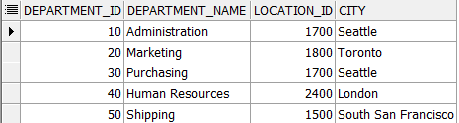;

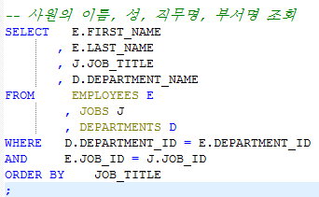

-- 사원의 이름, 성, 직무명, 부서명 조회

SELECT E.FIRST_NAME

, E.LAST_NAME

, J.JOB_TITLE

, D.DEPARTMENT_NAME

FROM EMPLOYEES E

, JOBS J

, DEPARTMENTS D

WHERE D.DEPARTMENT_ID = E.DEPARTMENT_ID

AND E.JOB_ID = J.JOB_ID

**WHERE 에**

**불러오는 열이 아니어도**

**해당하는 Table에 공통되는(겹치는) column을**

**적어준다**

ORDER BY JOB_TITLE

;

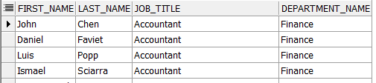

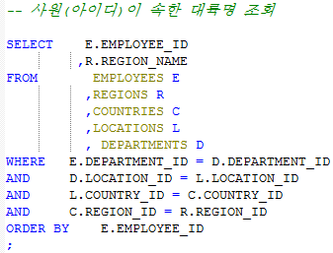

-- 사원(아이디)이 속한 대륙명 조회

SELECT E.EMPLOYEE_ID

,R.REGION_NAME

FROM EMPLOYEES E

,REGIONS R

,COUNTRIES C

,LOCATIONS L

, DEPARTMENTS D

WHERE E.DEPARTMENT_ID = D.DEPARTMENT_ID

AND D.LOCATION_ID = L.LOCATION_ID

AND L.COUNTRY_ID = C.COUNTRY_ID

AND C.REGION_ID = R.REGION_ID

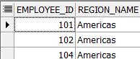ORDER BY E.EMPLOYEE_ID

**WHERE 에**

**겹치는 칼럼중 KF-KF인**

**MANAGER_ID는 넣지 않는다.**

;

